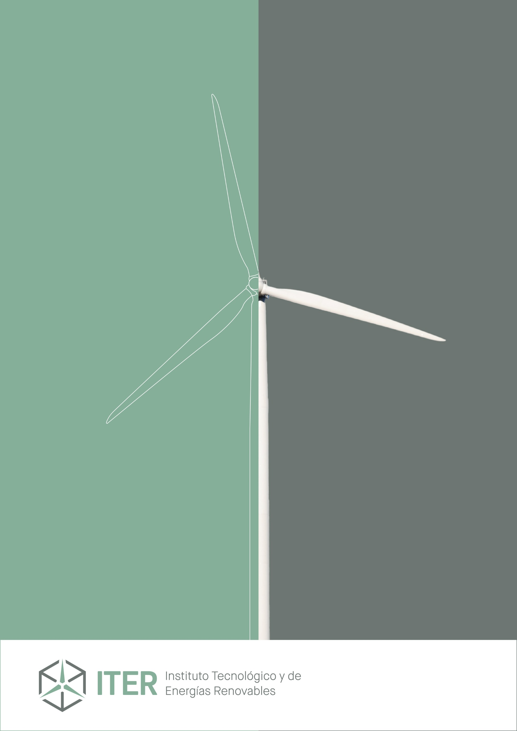

**Presupuesto de Actuaciones Inversiones y Financiación (PAIF) para el ejercicio 2025**













































  




















|  |  |
| --- | --- |
| **PRESUPUESTO GENERAL DEL CABILDO INSULAR DE TENERIFE PROGRAMA DE ACTUACIÓN, INVERSIONES Y FINANCIACIÓN** | **2025** |
| **ENTIDAD: Instituto Tecnológico y de Energías Renovables S.A.** |
| **MEMORIA** | |

1. **DESCRIPCIÓN GENERAL DE LA ENTIDAD.**

El objetivo principal de la entidad es la promoción del desarrollo sostenible y la innovación, a través de todas sus áreas de actividad. Asimismo, constituye un objetivo primordial el fomento del conocimiento científico, la formación, la cooperación y la divulgación científica.

* 1. **Actividad principal de la entidad.**

La actividad esencial de la entidad está vertebrada a través de sus diferentes áreas: Energías Renovables: realización de proyectos que contribuyan a aumentar el peso de dichas energías en el balance energético insular, promoción de la eficiencia energética y la construcción sostenible. Medioambiente: mejora de la gestión para la reducción del riesgo volcánico, gestión de recursos hídricos subterráneos, detección de recursos geotermales y vigilancia de la calidad ambiental. Tecnología: desarrollo de proyectos relacionados con el uso de las TIC y las nuevas tecnologías; a través de la infraestructura ALIX se persigue el establecimiento de las bases sobre las que las TIC y la economía del conocimiento serán implementadas. Genómica: desarrollo de proyectos de investigación relacionados con la medicina personalizada de precisión en Canarias.

* 1. **Año de constitución de la entidad: 1990**
  2. **Área del Cabildo Insular de Tenerife a la que se adscribe:** Innovación
  3. **Medio Propio del Cabildo de Tenerife (SI/NO):** NO

1. **OBJETIVOS ESTRATÉGICOS DE LA ENTIDAD PARA EL EJERCICIO 2025.**

El objetivo principal de la entidad es la promoción del desarrollo sostenible y la innovación, canalizado a través de las actividades de las diferentes áreas.

**Área de Energías Renovables**

* Contribuir a la penetración a gran escala de las energías renovables en el sistema eléctrico insular, mediante la definición de estrategias de integración dinámicas, análisis profundo de las previsiones de generación y consumo, y sistemas de almacenamiento energético, que contribuyan a la mejor adaptación de curvas de demanda, consolidando además las instalaciones existentes mediante la optimización de las herramientas de O&M.
* Promoción de nuevas plantas de generación renovable.
* Consolidar las líneas de investigación en procesos de mejoras de eficiencias en fabricación de células solares y tecnologías de tratamiento y control del agua.
* Fomentar la investigación aplicada en el Living Lab CB ITER y en otros entornos reales para el desarrollo de soluciones innovadoras en proyectos de 'Edificios de Energía Casi Nula', con especial atención al sector turístico, promoviendo su sostenibilidad y resiliencia ante el cambio climático.
* Desarrollar soluciones de mitigación del impacto del cambio climático en áreas urbanas, mejora de la eficiencia energética y sostenibilidad en el diseño de espacios público y fomento de la infraestructura verde en entornos urbanos y rurales favoreciendo la conservación y revalorización de ecosistemas naturales.
* Mantener y promover la colaboración de la entidad en el desarrollo de proyectos con otros organismos institucionales, y la cooperación internacional mediante acciones en comunidades rurales de países del África Occidental, incidiendo en la capacitación de profesionales en el ámbito de las energías renovables.
* Desarrollar y presentar propuestas en los campos de las energías renovables, almacenamiento, turismo sostenible, eficiencia energética en edificios, urbanismo sostenible, infraestructuras verdes, agricultura inteligente, tecnología del hidrógeno y movilidad sostenible a los fondos europeos de recuperación económica (Next Generation EU).

**Área de Genómica**

* Promover acciones de I+D+i orientadas a contribuir el desarrollo de la Medicina Personalizada.
* Impulsar la colaboración con instituciones nacionales y extranjeras en la promoción de la I+D+i en el ámbito de la Medicina Personalizada.

**Área de Ingeniería**

* Colaborar en la mejora de la eficiencia y la eficacia de la actividad de los distintos departamentos y áreas del ITER a través del proceso de Transformación Digital.
* Lograr la certificación de los sistemas de información del ITER de acuerdo con lo requerido en el Esquema Nacional de Seguridad.
* Mejorar la infraestructura de supercomputación del ITER, manteniendo al mismo tiempo una alta calidad de servicio.
* Iniciar el proyecto de creación de un telepuerto de comunicaciones vía satélite
* Mejorar la calidad y cantidad de servicios prestados en el Datacenter D-ALiX

**Área de Medio Ambiente**

* Contribuir al fortalecimiento del conocimiento científico y técnico para reducir el riesgo volcánico y otros riesgos geológicos inherentes de los territorios volcánicos (Línea de I+D+i+d = 1).
* Promover y materializar la ejecución de proyectos de I+D para potenciar el desarrollo de la geotermia de baja, media y alta entalpía (Línea de I+D+i+d = 2).
* Fomentar el geoturismo como una herramienta que contribuye al fortalecimiento del tejido económico-empresarial ligado al sector turístico a través de una mayor diversidad de la oferta turística (Línea de I+D+i+d = 3).
* Impulsar el avance del conocimiento sobre el funcionamiento de los acuíferos volcánicos insulares para una mejor gestión de este importante recurso natural (Línea de I+D+i+d = 4).
* Consolidar nuestro programa de I+D relacionado con la emisión de contaminantes atmosféricos por fuentes naturales y antropogénicas, así como la calidad del aire (Línea de I+D+i+d = 5).
* Fortalecer nuestro programa de I+D relacionado con la trazabilidad agroalimentaria mediante la aplicación y uso de la sistemática de isótopos pesados para proteger a productores y consumidores del fraude al contribuir al desarrollo de controles rígidos sobre la autenticidad y el origen geográfico de los productos canarios (Línea de I+D+i+d = 6).
* Fomentar el interés de los estudiantes de secundaria y universitarios por la ciencia, así como contribuir a un mayor nivel de educación y cultura I+D de la sociedad en su conjunto, resaltando la importancia del conocimiento científico para el futuro (Línea de I+D+i+d = 7).
* Consolidar nuestro programa de formación de investigadores por su gran relevancia en el marco de la sociedad del conocimiento promoviendo la dirección de tesis doctorales dado que ello se considera como la práctica educativa que mayor peso tiene en la formación de investigadores (Línea de I+D+i+d = 8).
* Convertirse y consolidarse como un grupo de investigación de referencia internacional promoviendo el intercambio de conocimientos entre grupos de investigación y la potenciación de la cooperación como método de trabajo, con el fin de incrementar su visibilidad internacional y contribuir al desarrollo sostenible (Línea de I+D+i+d = 9).

1. **PRINCIPALES PROYECTOS Y ACTIVIDADES A DESARROLLAR EN EL EJERCICIO 2024.**

**Área de Energías Renovables**

*INSTALACIONES DE GENERACIÓN DE ENERGÍA E INFRAESTRUCTURAS GENERALES*

* Plantas Fotovoltaicas y Parques Eólicos: Gestión, operación y mantenimiento de instalaciones propias y de terceros, con un total de alrededor de 100 MW de potencia instalada. El objetivo final es aumentar el peso de las EERR en el balance energético de la isla de Tenerife, contribuyendo a reducir su dependencia energética con el exterior. Indicadores de resultados: (1) Horas equivalentes promedio de funcionamiento FV no inferior a 1500 horas anuales, (2) Disponibilidad mínima de los aerogeneradores de un 97%.
* Repotenciación de Parques Eólicos: Actualmente se está trabajando en el diseño de la repotenciación de los parques eólicos instalados en la década de los 90 en los terrenos de ITER. Se han elaborado los 3 proyectos de ejecución (2 de ITER y 1 de Eólicas de Tenerife) y se han presentado a la autoridad competente. Durante 2024 se espera obtener autorización administrativa, realizar los procedimientos públicos de adquisición y obras, e iniciar los trabajos de instalación. Indicadores de resultados: (1) Obtención de la autorización administrativa, (2) Licitación de aerogeneradores y de instalación, (3) Inicio de los trabajos de instalación.
* Puesta en marcha de la ST ITER: El proyecto cuenta con autorización administrativa, se ha terminado la obra civil y se ha realizado la compra parcial del equipamiento. Durante 2024 se ha adjudicado la licitación “llave en mano” de la subestación y la Dirección de Obra, iniciándose su ejecución. Se prevé la puesta en marcha en 2025. Indicadores de resultados: (1) Ejecución de la subestación, (2) Ejecución de las líneas de evacuación 66kV y 20kV, (3) Puesta en servicio de la subestación.
* FOTOBAT 5+5. Planta fotovoltaica piloto de 5MW de potencia, conectada a la red eléctrica, y con sistema de almacenamiento de 5MWh de capacidad. Durante 2024 se ha iniciado su ejecución y se adjudicará la licitación “llave en mano” de la obra. Se prevé la puesta en servicio en 2025. Indicadores de resultados: (1) Adjudicación de la licitación “llave en mano”, (2) Ejecución de la instalación, (3) Autorización de Puesta en Servicio y Conexión a la RdT.
* GREENLAND: Planta fotovoltaica I+D desplegada sobre geomembrana en el vertedero del Complejo Medioambiental de Arico. Experiencia piloto de 350kW (5000 m2) para autoconsumo de los procesos de tratamiento de residuos. Indicadores de resultados: (1) Análisis del mercado y solución adoptada, (2) Licitación de suministros, (3) Inicio de ejecución.
* PLANTA FV HANGAR: Planta fotovoltaica I+D de 500kW, sobre la cubierta del hangar de ITER, con almacenamiento en baterías y vertido a la red de autoconsumo de la entidad. Durante 2024 iniciará la redacción del proyecto para su ejecución durante 2025. Indicadores de resultados: (1) Solicitud de financiación para el proyecto, (2) Ejecución de la instalación.
* Rehabilitación y Gestión de la Externalización de la Explotación de las Casas Bioclimáticas ITER: El objetivo final es promover la arquitectura y turismo sostenible, colaborando en el posicionamiento de la Isla de Tenerife como destino turístico inteligente. Indicadores de resultados: (1) Acondicionamiento y mejora de las Casas Bioclimáticas ITER para incrementar el confort, (2) Mejorar el posicionamiento del complejo en el mercado como referente de sostenibilidad turística, (3) Fortalecer el posicionamiento del complejo como Living Lab en el ámbito de la investigación y el desarrollo.
* Desarrollo de un Plan de Mejora y Embellecimiento de espacios exteriores en ITER (MEITER): El objetivo final es posicionar el ámbito de ITER como un referente insular en el desarrollo de soluciones que fomenten la resiliencia frente al cambio climático y la eficiencia energética, a través de la actualización y embellecimiento de los espacios exteriores. Esto se logrará mediante mejoras en las infraestructuras verdes, el acondicionamiento climático, la generación de energía para autoconsumo y el confort de usuarios y visitantes. Indicadores de resultados: (1) Mejora de la infraestructura verde y azul de ITER. (2) Transformación de espacios antropizados en generadores de energía. (3) Optimización del espacio como colchón entre áreas singulares.
* Actualización funcional, normativa y documental de instalaciones e inmuebles de ITER. Se engloban dentro de este ámbito los inmuebles, viales, redes de suministro, instalaciones generales, jardines y espacios libres, así como determinados servicios asociados a los mismos. Indicadores de resultados: (1) Acondicionamiento e Instalación del Centro de Operaciones de Red, (2) Adecuación de los sistemas de tratamiento de agua y la red de suministro de agua sanitaria, (3) Adecuación del contrato de suministro del parque eólico de 5,5 MW a Autoconsumo, (4) Contratación del suministro eléctrico de la entidad y de la representación de mercado de las instalaciones de ITER.

*PROYECTOS DE I+D*

* AISOVOL 2: Solución de generación fotovoltaica para su uso como material constructivo alternativo en la edificación (Programa Retos Colaboración). Indicadores de resultados: (1) Número de materiales tipo alternativos analizados y testados: 5, (2) Fábrica de módulos parcialmente operativa, (3) Porcentaje de prototipos viables fabricados sujetos a ensayos de laboratorio y campo: 10%.
* ENFOCAVE: Diseño e instalación de una planta fotovoltaica en régimen de autoconsumo para la Universidad de Cabo Verde. Dispone de aportación específica del ECIT. Indicadores de resultados: (1) Puesta en servicio de la instalación, (2) Justificación de gastos a la aportación.
* LEAKWIT: Desarrollo de un sistema integral para la detección y gestión de las fugas de gases en una hidrogenera, capaz de detectar las fugas y proporcionar un sistema de gestión y análisis del riesgo en tiempo real. Indicadores de resultados: (1) Instalación de sensores acústicos y recogida y análisis de datos en HRS en Gran Canaria.
* ENEPORTS: Actuaciones de implementación de energías renovables y sostenibilidad para alcanzar la descarbonización de los Puertos. Indicadores de resultados: (1) Instalación de analizadores de red en los puntos de generación y consumo, (2) Monitorización de los sensores, (3) Simulación del proceso.
* NEXO: Adquisición, monitorización y visualización de equipos de generación y consumo de energía, agua y datos de meteorología, así como la automatización de tareas para la detección temprana de incidencias en estos equipos. Indicadores de resultados: (1) Integración y monitorización de sistemas de almacenamiento energético, (2) Generación automática de informes de generación y consumo, (3) Operación y control de inversores de manera remota, (4) Integración de equipos de instrumentación y sensores complementarios.
* DELFOS: Sistema predictivo de generación de energía eólica y fotovoltaica, así como programación de optimización de los recursos. Indicadores de resultados: (1) Generación de probabilidades de limitaciones de energía según estado de la red y meteorología, (2) Predicción de consumos y generación de alarmas ante imprevistos, (3) Generación de probabilidades de limitaciones de energía según estado de la red y meteorología, (4) Programación automática de la aplicación de las limitaciones por nodo, (5) Aumentar el horizonte temporal de las predicciones de energía.
* PAULIA: Sistema de detección y corrección de puntos de calor en los espacios públicos de pequeñas áreas urbanas. Indicadores de resultados: (1) Caracterización de tipologías de pequeñas tramas urbanas de clima cálido (2) Conjunto de soluciones vegetativas y materiales (3) Despliegue e integración de sensores ambientales. (4) Metodologías de generación de mapas ambientales en tramas urbanas. (5) Implementación de solución de mitigación de anomalía climática en un caso de estudio. (6) Modelos de evolución de anomalías climáticas. (7) Versión final de la plataforma de visualización y análisis de datos. (8) Validación en entorno operacional de la plataforma
* RENATURMAC: Revaloración y conservación de espacios naturales protegidos a través de la mejora de la transición verde y azul con los espacios urbanos y rurales vinculados. Indicadores de resultados: (1) Superficie de espacios naturales beneficiada, (2) Nº de actuaciones en infraestructuras verdes y azules, (3) Nº de acciones piloto realizadas en el marco del proyecto, (4) Nº de estudios realizados en el marco del proyecto. (5) Organizaciones que cooperan después de haber completado el proyecto.
* AEROTWIN: El departamento de eólica de ITER y la UPV (Universidad Politécnica de Valencia) desarrollan en colaboración este proyecto de un innovador sistema de detección de patologías en aerogeneradores basado en el uso de un gemelo digital y técnicas de inteligencia artificial. El presupuesto del proyecto asciende a 482.239,13 €. La iniciativa ha obtenido financiación en la convocatoria de ayudas a proyectos en colaboración público-privada 2021 del Ministerio de Ciencia e Innovación, en el marco del Plan de Recuperación, Transformación y Resiliencia.
* Modelo digital para islas 100%: Sistema Combinado de Planificación Insular y Predicciones Energéticas para la Gestión de la Red Eléctrica y la Ampliación del Sector Renovable. El objetivo principal es proveer de una herramienta de análisis insular complejo que fortalezca la toma de decisiones estratégicas en la planificación energética, organizando de manera óptima el despliegue de nuevas instalaciones de EERR y sistemas de almacenamiento energético y detectando al mismo tiempo posibles sinergias entre distintas fuentes de energía.

**Área de Medio Ambiente**

Las líneas de actuación más importantes para 2025 se centrarán en (1) la óptima ejecución técnica y presupuestaria de los proyectos de I+D+i+d que se encuentran en curso, (2) la búsqueda de nuevos proyectos de I+D+i+d a través de la presentación de nuevas propuestas a convocatorias públicas competitivas de la Comisión Europea, Administración General del Estado y Comunidad Autónoma de Canarias, así como a otros agentes de financiación tanto públicos como privados, (3) fomentar las colaboraciones científicas con otras instituciones científicas nacionales y extranjeras, y (4) la acción de compromiso con la formación de jóvenes investigadores.

Los proyectos de I+D+i+d en curso que se desarrollarán en el 2024 serán los siguientes:

* Proyecto #01. DETECCIÓN, SEGUIMIENTO Y MEDIDA DE CONTAMINANTES ATMOSFÉRICOS DE ORIGEN ANTRÓPICO EN LA ISLA DE TENERIFE
* Línea de I+D+i+d = 5. Presupuesto total: 124.000,00 € Financiación: ITER. Porcentaje financiación externa: 0,00%. Acrónimo: New TENAIR 2025. Duración: 2025.
* Proyecto #02. DISEÑO Y DESARROLLO EXPERIMENTAL PARA CARACTERIZAR LA HUELLA DACTILAR DEL ALOE CULTIVADO EN CANARIAS CON LA FINALIDAD DE CERTIFICAR SU AUTENTICIDAD Y ORIGEN GEOGRÁFICO PARA PROTEGER A PRODUCTORES Y CONSUMIDORES DE POTENCIALES FRAUDES. Línea de I+D+i+d = 6. Presupuesto: 285.340,60 € (total); 98.674,00 € (2025). Financiación: Ministerio de Ciencia e Innovación, Gobierno de España. Porcentaje financiación externa: 40%. Acrónimo: ALOECAN. Referencia: CPP2021-009056. Duración: 2023-2024-2025.
* Proyecto #03. DigiVolCan: UNA INFRAESTRUCTURA DIGITAL PARA LA PREVISIÓN DE ERUPCIÓNES VOLCANICAS EN CANARIAS. Línea de I+D+i+d = 2. Presupuesto: 311.000,00 € (total); 150.353,00 € (2025). Financiación: Ministerio de Ciencia e Innovación, Gobierno de España. Porcentaje financiación externa: 65%. Acrónimo: DigiVolCan. Referencia: PLEC2022-009271. Duración: 2023-2025.
* Proyecto #04. DISEÑO Y DESARROLLO EXPERIMENTAL PARA CARACTERIZAR LA HUELLA DACTILAR DE LA PAPA CULTIVADA EN CANARIAS CON LA FINALIDAD DE CERTIFICAR SU AUTENTICIDAD Y ORIGEN GEOGRÁFICO PARA PROTEGER A PRODUCTORES Y CONSUMIDORES DE POTENCIALES FRAUDES. Línea de I+D+i+d = 6. Presupuesto: 363.495,00 € (total); 148.742,00 € (2025). Financiación: Ministerio de Ciencia e Innovación, Gobierno de España. Porcentaje financiación externa: 40,00%. Acrónimo: PAPACAN. Referencia: CPP2022-009931. Duración: 2024-2026.
* Proyecto #05. PROYECTO TENERIFE NWRZ GEOTHERMAL. Presupuesto total: 14.247.828,00 €; Financiación: IDAE / ITER / INVOLCAN / DISA. Porcentaje financiación externa: 50%. Acrónimo: GeoTF NWRZ. Duración: 2025-2026.
* Proyecto #06. PROYECTO TENERIFE NERZ GEOTHERMAL. Presupuesto total: 13.858.135,00 €; Financiación: IDAE / ITER / INVOLCAN / DISA. Porcentaje financiación externa: 50%. Acrónimo: GeoTF NERZ. Duración: 2025-2026.
* Proyecto #07. PROYECTO TENERIFE NSRZ GEOTHERMAL. Presupuesto total: 14.228.179,00 €; Financiación: IDAE / ITER / INVOLCAN / DISA. Porcentaje financiación externa: 50%. Acrónimo: GeoTF NSRZ. Duración: 2025-2026.
* Proyecto #08. CANgeotermia-02. Presupuesto total: 14.995,00 €; 8.195,00€ (año 2025). Financiación: SODEPAL. Porcentaje financiación externa: 100%. Acrónimo: CANgeotermia-02. Duración: 2024-2025.
* Proyecto #09. PROYECTO Fortalecimiento de las capacidades de I+D+i para el desarrollo de la geotermia en la Macaronesia y São Tomé e Príncipe. Presupuesto total: 783.076,00 €; 99.795,12 (año 2025) Financiación: UE - Programa MAC 2021-2027. Porcentaje financiación externa: 85%. Acrónimo GEOTERMAC Duración: 2024-2028
* Proyecto #10. PROYECTO HELIOCAN. Presupuesto total: 554.446,20 €; 169.803,00 (año 2025) Financiación: Ministerio de Ciencia e Innovación. Porcentaje financiación externa: 40%. Acrónimo: HELIOCAN. Duración: 2024-2027.
* Proyecto #11. PROYECTO URBASER. Presupuesto total: 160.840,00 €; Financiación: URBASER. Porcentaje financiación externa: 100%. Acrónimo: URBASER. Duración: 2025.
* Proyecto #12. PROYECTO Vertederos Catalanes 2. Presupuesto total: 137.160,00 €; Financiación: Universidad Autónoma de Barcelona. Porcentaje financiación externa: 100%. Acrónimo: Vertederos Catalanes - 02. Duración: 2025.

**Área de Genómica**

* Proyecto Desarrollo del Servicio de Análisis Masivo de Datos Genómicos (CGIEU0000219140), SAMDG. En el marco del Plan de Sostenibilidad Cuatrienal del Área de Genómica (PSC-Genómica) del ITER, se continuará con la adquisición de equipamiento tanto para el Laboratorio de Genómica como para la infraestructura de computación dedicada, a través de las correspondientes mejoras instrumentales en el laboratorio y en TeideHPC. Además, se continuará trabajando en la creación de la base de datos de la variación genética en la población de referencia (CIRdb), así como en la implementación de la interfaz de consulta.
* Apuestas científicas del ITER para colaborar en la lucha contra la COVID-19. Igualmente, en el marco del PSC-Genómica, se seguirán desarrollando los tres subproyectos de esta estrategia de ITER con objetivos complementarios, respaldada por el Acuerdo n.º 2 del Pleno Extraordinario del Cabildo Insular de Tenerife de 7 de julio de 2022:
* Proyecto Vigilancia del nuevo coronavirus SARS-CoV-2 mediante una solución basada en secuenciación portátil a tiempo real (COVID19-nano). Esta propuesta persigue la implementación de soluciones coste-eficiente para la vigilancia genómica de SARS-CoV-2.
* Proyecto Identificación de los determinantes genéticos y biomarcadores genómicos de riesgo en pacientes con infección por coronavirus (COVID19-risk).
* Proyecto Errores congénitos de la inmunidad y predisposición a la infección por SARS-CoV-2 y a la gravedad de la COVID-19 (COVID19-gene).

Los objetivos de estos dos subproyectos complementarios son la caracterización clínica-biológica-molecular de la enfermedad COVID-19, sus estadios, la estratificación pronóstica y sus complicaciones, y secundariamente impactar sobre el desarrollo de terapias innovadoras a través de la búsqueda de dianas terapéuticas.

* Proyecto Evaluación funcional de variantes asociadas y análisis genómicos complementarios para identificar genes implicados en el síndrome de distrés respiratorio agudo (PI20/00876).En este proyecto de I+D el ITER colabora con la Fundación Canaria Instituto de Investigación Sanitaria de Canarias (FIISC) para identificar factores genéticos específicos de riesgo que son esenciales para entender la fisiopatología del síndrome de distrés respiratorio agudo, para proponer nuevas dianas terapéuticas, así como para contribuir en la prevención y mejor diagnóstico de este síndrome.
* Proyecto Identificación guiada por proteómica de nuevos factores genéticos de riesgo en el síndrome de distrés respiratorio agudo (PI23/00980). En este proyecto de I+D el ITER colabora con la Fundación Canaria Instituto de Investigación Sanitaria de Canarias (FIISC) para identificar nuevos factores genéticos de riesgo en el síndrome de distrés respiratorio agudo utilizando aproximaciones proteogenómicas.
* Proyectos de Medicina Predictiva, Ciencia de Datos y Medicina Genómica en el marco de la convocatoria de Infraestructura de Medicina de Precisión asociada a la Ciencia y Tecnología (IMPaCT) de la Acción Estratégica en Salud 2017-2020 (IMP/00009, IMP/00019, IMP/00021). Los objetivos centrales de estos proyectos, coordinados por la Fundación Pública Galega de Medicina Xenómica, el Barcelona Supercomputer Center y el Instituto de Salud Carlos III, son: dotar al Sistema Nacional de Salud de una estructura colaborativa para la implementación de la Medicina Personalizada en el mismo, de forma que los pacientes puedan acceder con equidad y con tiempos adecuados de respuesta a todas las pruebas genómicas que sean precisas para mejorar su salud, y a la vez obtener datos genómicos para ser utilizados en investigación, mejorando las capacidades de análisis de la infraestructura.
* Proyecto Integración de las características moleculares, genómicas, morfológicas, y ambientales para mejorar el diagnóstico y tratamiento de precisión en Enfermedades Pulmonares Intersticiales Difusas fibrosantes (Precision-EPID), PMP/00083. El objetivo de este proyecto es contribuir a la mejora del diagnóstico no invasivo, la evaluación del pronóstico y la detección de nuevas modalidades de tratamiento adaptadas a los pacientes con EPID fibrótica, basadas en la generación de big data (fenoma, morfoimagen, genoma, proteoma, transcriptoma), y su interpretación y modelización basada en intelingeica artificial y la modelización computacional.
* Proyecto Consolidation of WGS and RT-PCR activities for SARS-CoV-2 in Spain towards sustainable use and integration of enhanced infrastructure and processes in the RELECOV network (RELECOV 2.0). El objetivo de este proyecto es el desarrollo de la red de vigilancia genómica de SARS-CoV-2 en España, integrando también otras infecciones virales respiratorias, con el objeto de crear sinergias que contribuyan a una rápida respuesta en salud pública antes futuras amenazas sanitarias.
* Metagenómica para la identificación de patógenos y de resistencias a antibióticos en muestras respiratorias de enfermos críticos (DISA2023). En este proyecto de I+D el ITER colabora con la Fundación Canaria Instituto de Investigación Sanitaria de Canarias (FIISC) para desarrollar y validar un nuevo protocolo para la detección de patógenos y resistencias antimicrobianas basado en la metagenómica de muestras respiratorias en pacientes de UCI. Además, evaluará si la presencia de resistencias antimicrobianas en muestras respiratorias se asocia a mortalidad más elevada en pacientes de UCI.
* **Actividad convenial y establecimiento de sinergias.** Durante el año 2025 se continuará fomentando la utilización de la secuenciación masiva en el contexto de I+D+i canalizada a través de convenios de colaboración y de proyectos de investigación, en especial en el ámbito de la programas y proyectos de investigación relacionados con patógenos emergentes y reemergentes en el contexto de las redes nacionales de vigilancia epidemiológica coordinadas por el Instituto de Salud Carlos III, así como con otros patógenos de interés (p. ej., VIH, virus del papiloma humano, tuberculosis, etc.). Al mismo tiempo, se trabajará en otras enfermedades complejas prevalentes y no prevalentes de gran interés (como la fibrosis pulmonar idiopática, asma, diabetes, enfermedades del sistema inmune, etc.) con entidades con las que resulte de interés el establecimiento de sinergias.

**Área de Ingeniería**

Entre los diferentes proyectos a realizar durante el año 2025 por parte del Área de Ingeniería de ITER, conviene destacar los siguientes:

* Puesta en marcha de la nueva infraestructura de cómputo
* Certificación, instalación y puesta en marcha de los inversores dentro del proyecto FOTOBAT
* Instalación y puesta en marcha del sistema de baterías de litio dentro del proyecto FOTOBAT
* Puesta en marcha de infraestructura de prueba y certificación de sistemas de electrónica de potencia.
* Mejora de los sistemas SCADA de supervisión y control de las plantas de energía renovable
* Puesta en marcha de los sistemas de ciberseguridad que permitan el cumplimiento del ENS.ç
* Continuar con proyectos de I+D en los diferentes departamentos del área

**Departamento de Difusión**

* Visibilidad y Reconocimiento del ITER: En 2025, el objetivo será reforzar la imagen pública del ITER. Para ello, se planificarán iniciativas que promuevan la difusión de los logros alcanzados, creando espacios de diálogo y colaboración con instituciones, empresas y la ciudadanía, poniendo en valor el impacto del ITER a nivel local, nacional e internacional. Organización y ejecución de eventos y acciones promocionales tanto propias como de terceros. Potenciación de la difusión en medios de comunicación y refuerzo de la comunicación digital (redes sociales,página web y boletín mensual).
* Instalaciones divulgativas ITER: realización de mejoras significativas en las instalaciones de divulgación del ITER, con el fin de optimizar la experiencia educativa y promocional. Esto incluirá la mejora de los contenidos expositivos actuales y la creación de nuevos recursos divulgativos. Además, se reforzará la coordinación y ejecución de visitas guiadas a las instalaciones, para aumentar la difusión de los proyectos y actividades de investigación que desarrolla el ITER.
* Instalaciones generales del ITER: se acometerán acciones específicas para optimizar la señalización en el recinto del ITER para mejorar la accesibilidad y funcionalidad de las instalaciones, facilitando el acceso de visitantes y usuarios.
* Materiales promocionales del ITER: desarrollo de materiales promocionales para mejorar la visibilidad de la marca ITER, incluyendo merchandising, recursos audiovisuales y material impreso.
* Ejecución de proyectos: El departamento de Difusión seguirá participando en proyectos coordinados por otras áreas y departamentos, y continuará ejecutando las actividades que tiene encomendadas como socio en el proyecto europeo GENERA. Se realizarán acciones para identificar y participar en nuevos proyectos co-financiados, que alineen con los objetivos estratégicos del ITER.

PROYECTO CO-FINANDO:

* GENERA: Revitalizando la transición energética en islas turísticas. Referencia: LIFE21-CET-LOCAL-GENERA. Duración: 2022-2025. Presupuesto: 1.841.042,00 €. Co-Financiación: Comisión Europea – convocatoria de ayudas LIFE-2021-CET-LOCAL (Grant Agreement No. 101077073). Este proyecto asistirá a las autoridades públicas a transformar el contexto energético de las regiones europeas para facilitar una rápida transición hacia una economía baja en carbono (descarbonizada) y sostenible. GENERA establecerá un marco de medidas de transición energética para la implementación de las agendas de transición energética en los municipios de las islas turísticas, ayudándoles a lo largo de todo el camino desde la creación de la agenda hasta la implementación de las medidas y la participación ciudadana, de acuerdo con las Agendas de Transición de Energía Limpia de las Islas de la UE y el Pacto de los Alcaldes, y promoverá la implementación de medidas de monitoreo energético para cuantificar la evolución del proceso.

1. **RENTAS QUE SE ESPERAN GENERAR.**

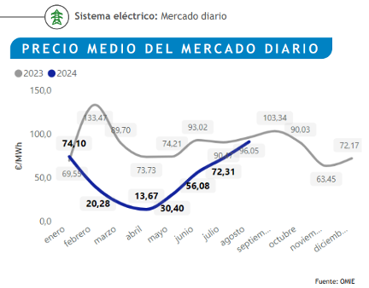Debido a la volatilidad del mercado eléctrico es difícil valorar los ingresos por venta de energía para 2024. Se ha hecho una estimación de los ingresos de 2025 según los precios de mercado de futuros, estimados a la fecha de realización de esta memoria en 73,25 €/MWh, asumiendo así mismo una desviación conservadora a la baja del 9% para los parques eólicos, y de 26% a la baja para las plantas fotovoltaicas, en atención a la diferencia del precio medio de mercado peninsular y el despacho canario según tecnología y perfil de generación renovable.

Los ingresos correspondientes a 2024 han sido inferiores a los previstos (se estimó en su momento un precio de 107,75 €/MWh y en lo que va de año la media asciende a 49,74 €/MWh, con precios medios bajísimos entre febrero y mayo). Seguirán produciéndose pérdidas de producción difícilmente valorables debido a las consignas de parada enviadas por Red Eléctrica de España para la gestión del sistema.

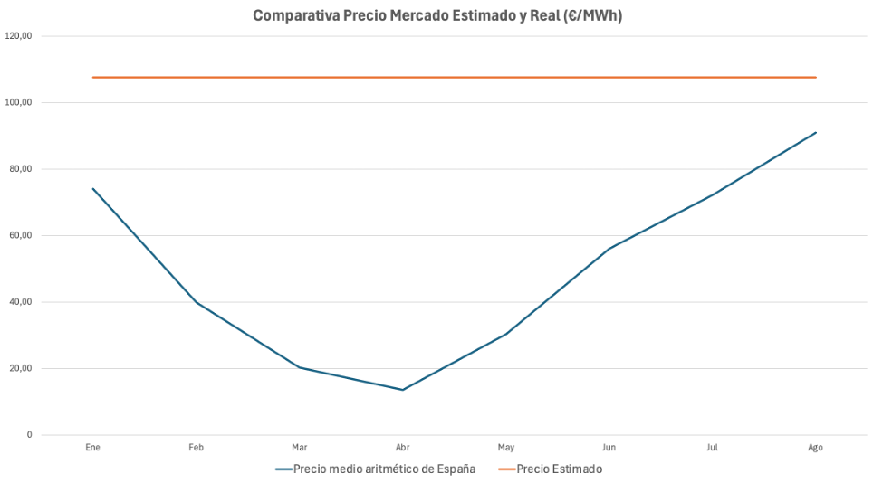

Se sigue trabajando en la óptima ejecución técnica y presupuestaria de los proyectos de I+D+i+d que se encuentran en curso, y en la búsqueda de nuevas propuestas de proyectos de I+D+i+d de los distintos agentes de financiación pública y privada. Asimismo, la Sociedad ITER a lo largo del año 2024 se ha presentado a diferentes líneas financiación de manera individual, así como de manera conjunta con otras entidades tanto públicas como privadas. Esta actuación se seguirá desarrollando a lo largo del ejercicio 2025, analizando las diferentes convocatorias a las que el Iter puede optar.

1. **SITUACIÓN DE LA ENTIDAD EN EL ÁMBITO ECONÓMICO – FINANCIERO.**
   1. **Evolución y proyección del resultado de la Cuenta de Pérdidas y Ganancias.**
2. Evolución del resultado hasta el último ejercicio cerrado (2023).

El año 2021 coincide con la recuperación económica después de la pandemia mundial y emergencia sanitaria de la Covid-19, y finaliza alcanzando máximos históricos en los precios del mercado de energía eléctrica en el mercado mayorista. A principios de 2022 comienza el conflicto bélico entre Rusia y Ucrania que afecta directamente a la economía europea y al encarecimiento de materias primas convencionales (gas y petróleo). El precio medio aritmético del mercado diario en España aumenta considerablemente alcanzando valores muy elevados en el primer trimestre, hasta 283,30 €/MWh en el mes de marzo-2022, y luego comienza una disminución progresiva hasta los 49,74 €/MWh alcanzados en agosto 2024 (según datos de OMEI).

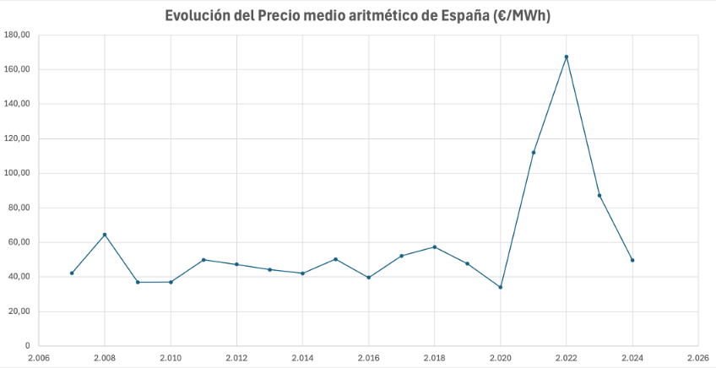

La relevante caída de resultados sufrida por la sociedad en el ejercicio 2023, está condicionada, además de por el precio de mercado, por los cambios normativos a los que está sometido el sector eléctrico. En el 2023, el cambio se dirigió a controlar la rentabilidad de las instalaciones de producción de energía eléctrica a partir de fuentes renovables. El elevado precio del mercado en 2022 disparó la rentabilidad establecida, lo que supuso una modificación vía regulación de la retribución específica del sector, que fue publicada en diciembre de 2022, con efecto retroactivo desde 1 de enero de ese mismo (Orden TED/1232/2022, de 2 de diciembre, por la que se actualizan los parámetros retributivos de las instalaciones tipo aplicables a determinadas instalaciones de producción de energía eléctrica a partir de fuentes de energía renovables, cogeneración y residuos, a efectos de su aplicación al año 2022). Esto obligó a los productores a provisionar. y a tener que devolver el exceso cobrado en dicho ejercicio. En el caso de ITER, esta cantidad estuvo en torno a los 2M de euros´.

Posteriormente, con la previsión de que se iba a mantener un precio elevado del mercado eléctrico, se publicaron los parámetros retributivos para el periodo 2023-2025, contemplando a la baja la retribución específica garantizada, y considerando que, con lo percibido directamente de la venta de energía al mercado, se mantendría la rentabilidad mínima *(Orden TED/741/2023, de 30 de junio, por la que se actualizan los parámetros retributivos de las instalaciones tipo aplicables a determinadas instalaciones de producción de energía eléctrica a partir de fuentes de energía renovables, cogeneración y residuos, a efectos de su aplicación al semiperiodo regulatorio que tiene su inicio el 1 de enero de 2023)*. En el 2023 y en lo que llevamos de 2024, no solo no se han mantenido los precios de mercado, sino que han caído por debajo de la media de los últimos 10 años, llevando al ITER a un resultado negativo de de explotación en el ejercicio 2023.

Como hemos indicado, este régimen retributivo está fijado para el periodo 2023-2025. Teniendo en cuenta que la producción eléctrica y el mantenimiento de instalaciones, a través de un porcentaje de su producción, supone la principal fuente de ingresos del ITER, no es previsible una recuperación de los resultados en el corto plazo. Está caída en los ingresos, dificulta que se cubran los gastos estructurales que actualmente soporta el ITER, consecuencia del crecimiento y desarrollo que había venido experimentando en los últimos ejercicios. Atendiendo a la tendencia de los últimos meses y a las previsiones de precio futuras, no se esperan cambios significativos en el mercado eléctrico que inviertan esta situación, lo que supone estimar un nivel de ingresos en la misma proporción para este ejercicio y siguientes.

1. Cierre previsto a 31/12/2024

Como hemos indicado, este régimen retributivo está fijado para el periodo 2023-2025. Teniendo en cuenta que la producción eléctrica y el mantenimiento de instalaciones, a través de un porcentaje de su producción, supone la principal fuente de ingresos del ITER, no es previsible una recuperación de los resultados en el corto plazo. Está caída en los ingresos, dificulta que se cubran los gastos estructurales que actualmente soporta el ITER, consecuencia del crecimiento y desarrollo que había venido experimentando en los últimos ejercicios.

El mercado, los primeros meses del año marcó mínimos históricos, esto junto con la recuperación del Impuesto sobre el Valor de la Producción Eléctrica (en suspenso hasta el 01/01/2024), y la necesaria contratación del servicio de mantenimiento de los parques, por la finalización del periodo de garantía, nos lleva al resultado que figura en la cuenta de Pérdidas y Ganacias.

1. Resultado previsto a 31/12/2025

Para el 2025, se ha hecho una estimación de los ingresos según los precios de mercado de futuros, estimados a la fecha de realización de esta memoria, asumiendo una desviación conservadora a la baja, en atención a las diferencias del precio medio de mercado peninsular y el despacho canario según tecnología y perfil de generación renovable. Atendiendo a la tendencia de los últimos meses y a estas previsiones, no se esperan cambios significativos en el mercado eléctrico que inviertan esta situación, lo que supone estimar un nivel de ingresos en la misma proporción para este ejercicio, aunque manteniendo el precio estable para todo el año.

Para este ejercicio se contempla una subida considerable en los gastos, directamente relacionada con el incremento en la ejecución de proyectos financiados, y con la regularización y mejora de distintas situaciones internas en el ITER.

* 1. **Principales magnitudes de las cuentas de Balance.**

De la comparativa entre la previsión de cierre del 2024 y el presupuesto para el 2025, las diferencias más significativas son las que pasamos a mencionar a continuación. Por definir un orden, se seguirá el mismo que tienen las paridas de Balance:

* Como primer punto resalta el considerable incremento que experimenta el inmovilizado, consecuencia de la serie de inversiones, que o bien están previstas para este ejercicio, o bien estén en fase de ejecución durante el mismo. Entre los proyectos a detacar la repotenciación de los Parques Eólicos, la construcción y peusta en marcha, y los inicios de los trabajos en Geotermia
* La siguiente partida comentar son las Inversiones en empresa de grupo, que se reduce como consecuencia de la política de devolución de deuda seguida por IT3, y contempla un incremento consecuencia de las Aportaciones de Socio a empresas del grupo, tanto a INVOLCAN, como a Eólicas de Tenerife para financiar la repotenciación de su parque eólico.
* Como última partida del activo que comentar estaría la Tesorería, la cual experimenta una bajada consecuencia de lo comentado anteriormente; la reducción en la cifra de negocio, el incremento de gastos y los pagos a proveedores correspondientes a las inversiones previstas.
* En el lado del Pasivo, comentar en el Pasivo Corriente el incremento de saldo de acreedores, consecuencia del incremento de gastos, e inversiones.
  1. **Otras consideraciones.**